Informe de Rendición de Cuentas
Departamento Administrativo de Contratación Pública

25 de octubre de 2022

Elaborado por: Linda Marcela Hurtado Espitia – Contratista
Revisado por: Mónica González Córdoba – Contratista
Aprobado por: Alejandra María Puentes Saiz – Director de Departamento Administrativo

Tabla de Contenido

1.Introducción 1
2. Fase preparatoria 2
2.1 Publicaciones Realizadas 3
2.2 consulta temas de interés 6
2.3 Articulación, actividades y logística 6
3. Convocatoria 7
Divulgación en canales virtuales 7
4. Asistencia 8
4.1 Número Máximo de Espectadores 8
4.2 Estadística de interacciones del público 8
4.3 Estadística de reproducción 9
4.3.1 Como se reproducen tus videos 9
5. Información Divulgada en la Actividad 11
5.1 Aspectos Generales de la Gestión desde la Dirección del Departamento. 11
5.2 Gestión general realizada por parte de la Subdirección de Abastecimiento Estratégico. 12
5.3 Gestión general realizada por parte de la Subdirección de Gestión del Conocimiento y la Innovación. 12
5.4 Misionalidad el Organismo 13
5.5 Cifras sobre la modalidad de contratación (Abril – Septiembre) Vigencia 2022. 14
5.6 Incorporación de cláusulas de inclusión social 14
5.7 Gestión enfocada a garantizar Transparencia en los procesos contractuales 16
5.8 Plataforma pública dedicada a mostrar en tiempo real la oferta, presupuestos y ejecuciones de nuestra gestión contractual. 16
5.9 Herramienta del Plan Anual de Adquisiciones 19
5.10 Plan de Compras Interactivo 21
5.11 Atención a Proveedores 21
5.12 Lineamientos impartidos a los demás organismos de la Administración Central 24
5.13 Evento “Cali Compra” 25
5.14 Encuentro con Universidades 25
5.15 Ejecución Presupuestal periodo Abril – Septiembre de 2022. 26
6. Evaluación 26
6.1 Información general 27
6.1.1 Genero 27
6.1.2 Edad 27
6.1.3 Ocupación 28
6.1.4 Nivel de escolaridad 28
6.1.5 Clasificación por grupo poblacional, comunitario y/o social al que pertenece 29
6.2 Percepción de la actividad 29
6.2.1 ¿A través de que medio se enteró de la realización de la actividad? 29
6.2.2 ¿La explicación sobre el procedimiento de las intervenciones en la actividad de Rendición de Cuentas fue? 30
6.2.3 ¿La oportunidad para que los asistentes inscritos opinen durante la actividad de Rendición de Cuentas fue? 30
6.2.4 ¿El tiempo de exposición del informe de la gestión institucional fue? 31
6.2.5 ¿La información presentada en la actividad de Rendición de Cuentas respondió a sus 31
intereses? 31
6.2.6 ¿La actividad de Rendición de Cuentas dio a conocer los resultados de la gestión de la entidad? 32
6.2.7 De acuerdo a la información presentada por la entidad ¿Cómo califica la gestión? 32
6.2.8 ¿Volvería a participar en otra actividad de Rendición de cuentas del organismo? 33
6.2.9 ¿La actividad de Rendición de cuentas fue? 33
6.2.10 Por favor proponga un tema de su interés, para la próxima actividad de Rendición de Cuentas: 34
7. Preguntas y Respuestas – PQRSD 34
7.1 PQRSD resueltas durante el evento de dialogo (5) 34
7.2 PQRSD pendientes por responder durante el evento (1) 37
7.2 Analís estadístico 38
7.2.1 Análisis del tipo de PQRSD resueltas por el DACP: 38
7.2.2 Análisis del tipo de PQRSD recopiladas 39
8. Conclusiones 39

1.Introducción
El Departamento Administrativo de Contratación Pública es un organismo de carácter trasversal, es decir, que sus políticas se implementan en todos los organismos del Distrito, así mismo, es el organismo encargado de ejecutar y formular lineamientos, relacionados con la contratación pública de la Administración Central del Distrito de Santiago de Cali, así como de liderar esfuerzos para que la contratación cumpla los fines esenciales del estado.

En el marco de la segunda Rendición de Cuentas este Departamento abordó el ejercicio administrativo ejecutado durante el segundo trimestre del año, donde se entregaron resultados de la gestión realizada, presentando indicadores muy claros e interesantes sobre las acciones llevadas a cabo para el cumplimiento de los objetivos misionales, las cuales se desarrollaron con un alto contenido de enfoque social, en búsqueda de ir siempre avanzando en la construcción de la política pública de contratación responsable y el acercamiento a la comunidad a través de diferentes canales.

Para garantizar la gestión nos enfocamos en 8 estrategias:

- Inclusión social
- Atención a proveedores
- Compras sostenibles (Respetuosas con el medio ambiente)
- Compras públicas con Innovación
- Cifras de contratación publicadas y actualizadas permanentemente
- Contratación al barrio
- Transparencia
- Una plataforma pública dedicada a mostrar en tiempo real la oferta, presupuestos y ejecuciones de nuestra gestión contractual.

El plan de desarrollo del Distrito de Santiago de Cali 2020 - 2023 “CALI UNIDA POR LA VIDA”, los proyectos movilizadores, la inversión social, sólo se pueden materializar a través de los contratos, y esos contratos deben ser transparentes, ceñidos a una normatividad, deben ser de conocimiento público, y nosotros como departamento, nos encargamos de que todos los organismos y ordenadores del gasto tengan las herramientas para que la contratación esté amparada en esos criterios. “Los dineros públicos son sagrados y debemos velar para que su uso sea el más eficiente”.

Dentro de la labor asesora encomendada a este Departamento, se realizaron acompañamientos para el desarrollo de la gestión contractual de iniciativas de gran impacto como, por ejemplo, los eventos deportivos de esta vigencia: la copa américa de fútbol femenino, el campeonato mundial de atletismo sub-20 y acompañamiento a la liga de ciclismo del valle para realizar la copa de naciones Cali 2022.

Como consecuencia de las acciones adelantadas por este organismo, se ha conseguido, garantizar la protección de los Derechos Humanos, el desarrollo de las dimensiones contenidas dentro del Plan de Desarrollo del Distrito, aumentar la eficiencia de los recursos, la contribución de manera sustancial a la mitigación de la pobreza; fortaleciendo así el cumplimiento de los Objetivos de Desarrollo Sostenible – ODS, específicamente del Objetivo No 12 “El consumo y la producción sostenibles”.

2. Fase preparatoria

Para el desarrollo del segundo evento de dialogo, partiendo de las instrucciones entregadas por parte de la Directora del Departamento, se recolecto información tanto cualitativa como cuantitativa, de la gestión desarrollada en el periodo comprendido entre abril y septiembre del año 2022, con énfasis en las estrategias implementadas para acercar a la comunidad a las oportunidades de contratación con el Estado, destacando las herramientas tecnológicas, los cursos virtuales, la atención en línea o presencial y los eventos públicos.

El desarrollo de la jornada, fue programada para el día martes 25 de octubre de 2022 de 10:00 am a 11:00 am.

2.1 Publicaciones Realizadas

Se envió por los diferentes medios virtuales la invitación a la jornada con antelación en el periodo de treinta (30) días, quince (15) días, cinco (5) días, dos (2) días y un (1) día antes del evento, las cuales se relacionan a continuación:

- Primera invitación oficial a la segunda Rendición de Cuentas, publicación realizada el día 25 de septiembre del año 2022, 30 días antes del evento, elaborada de manera virtual por medio de los enlaces dispuestos en las redes sociales del Departamento:
Instagram:
https://www.instagram.com/p/Ci76_merxwg/?igshid=YmMyMTA2M2Y=
Facebook:
https://m.facebook.com/story.php?story_fbid=pfbid02XkkQKRuPwEMb1PYwa4zmFiFVf8iccBurN1hugZppY3pYRpN3Au4is8KjF3ERMDpel&id=100069191260256
Twitter:
https://twitter.com/calicontrata/status/1574071756037529600?s=46&t=q4uqK1yWTOvsQRAsLaLQGA

- Publicación realizada el día 06 de octubre del año 2022, realizada dentro del segmento informativo desarrollado por el Departamento de Contratación Pública denominado: #ABCContratación, el cual se publica en las redes sociales del Departamento:
Instagram:
https://www.instagram.com/reel/CjX-J6ogjSy/?igshid=YmMyMTA2M2Y=
HistoriaIG:
https://instagram.com/stories/contratacionpublicacali/2943121102827802863?utm_source=ig_story_item_share&igshid=YmMyMTA2M2Y=
Facebook:
https://fb.watch/f_EXmVxGqB/
Twitter:
https://twitter.com/calicontrata/status/1578018582356971521?s=46&t=rsEpBgZRUvNNMfrOEy-Ydw

- Segunda invitación oficial a la segunda Rendición de Cuentas, publicación realizada el día 10 de octubre del año 2022, 15 días antes del evento, elaborada de manera virtual por medio de los enlaces dispuestos en las redes sociales del Departamento:
Instagram:
https://www.instagram.com/p/CjiftNQMrmV/?igshid=YmMyMTA2M2Y=
HistoriaIG:
https://instagram.com/stories/contratacionpublicacali/2946057847164716685?utm_source=ig_story_item_share&igshid=YmMyMTA2M2Y=
Facebook:
https://m.facebook.com/story.php?story_fbid=pfbid0trTVP1mAhXtrgBHmfA3uF9rBENkjMVfHXDycCxR3gdCAbLC8MeeGALXqpxp7zzVjl&id=100069191260256
Twitter:
https://twitter.com/calicontrata/status/1579499318306025472?s=46&t=9Tz72qNQeOEuxcKyJUftPw

- Tercera invitación oficial a la segunda Rendición de Cuentas, publicación realizada el día 20 de octubre del año 2022, 5 días antes del evento, elaborada de manera virtual por medio de los enlaces dispuestos en las redes sociales del Departamento, en la cual se habilita la opción de realizar preguntas sobre la gestión en los comentarios de las publicaciones:

Twitter:
https://twitter.com/calicontrata/status/1583134108804186119?s=46&t=fDRMkrFKPVYrkpHODgxpWQ
Facebook:
https://m.facebook.com/story.php?story_fbid=pfbid0eos98c9dkCyz1VZ4Qs8j1QpjWGBmYbg5ZHqJxf7w5LNm2itLZWru2PPyG5bVbktXl&id=100069191260256
HistoriaFB:
https://www.facebook.com/stories/103588848624157/UzpfSVNDOjQ4MDQ5NDg2NzQ3NTM3MQ==/?view_single=1&source=shared_permalink
Instagram:
https://www.instagram.com/p/Cj8UYtguSiM/?igshid=YmMyMTA2M2Y=
Historias IG:
1. https://instagram.com/stories/contratacionpublicacali/2953334295479107080?utm_source=ig_story_item_share&igshid=YmMyMTA2M2Y=
2. https://instagram.com/stories/contratacionpublicacali/2953335605888792715?utm_source=ig_story_item_share&igshid=YmMyMTA2M2Y=

- Cuarta invitación oficial a la segunda Rendición de Cuentas, publicación realizada el día 24 de octubre del año 2022, faltando un día para el desarrollo del evento, elaborada de manera virtual por medio de los enlaces dispuestos en nuestras redes sociales:
Twitter:
https://twitter.com/calicontrata/status/1584579545717305344?s=46&t=GbxaIZqIbr7KZNhMDENuKw
Facebook:
https://m.facebook.com/story.php?story_fbid=pfbid0JVGj5bFMymSiPQF9johCB6cJokcspJ39JfE59edLiRu4ms6GYkH9s95YAzGXeGHul&id=100069191260256
Instagram:
https://www.instagram.com/p/CkGlkJ0OI3g/?igshid=YmMyMTA2M2Y=

- Publicación realizada el día 25 de octubre del año 2022, por medio de la cual se realiza recordatorio a la comunidad del horario en el cual se llevará a cabo la transmisión en vivo de la Segunda Rendición de Cuentas del 2022, elaborada de manera virtual por medio de los enlaces dispuestos en las redes sociales:

Twitter:
https://twitter.com/calicontrata/status/1584877765848813568?s=46&t=0TZdzhTlHeFpcjFUhv85RQ
Facebook:
https://m.facebook.com/story.php?story_fbid=pfbid0vm6Ws26svptPmgsHyuUTmk9EZUbw6wWre3sK2ydenrtMj825iSB5dDhizhFGcnL5l&id=100069191260256
Instagram:
https://www.instagram.com/p/CkItBU-AKxv/?igshid=YmMyMTA2M2Y=
HistoriaIG:
https://instagram.com/stories/contratacionpublicacali/2956814811473654837?utm_source=ig_story_item_share&igshid=YmMyMTA2M2Y=

- Publicación realizada el día 25 de octubre del año 2022, en la cual se adjunta el enlace para seguir la transmisión del evento:
Facebook Live:
https://web.facebook.com/ContratacionCali/videos/44038866150210

2.2 consulta temas de interés

Con el fin de conocer de antemano las inquietudes de la ciudadanía previas al evento, el día 23 de septiembre del año 2022, se realizó una invitación virtual a la comunidad para que hicieran sus preguntas, por medio de los siguientes enlaces dispuestos en las redes sociales del Departamento:

- En @CaliContrata, estamos preparando nuestra 2da rendición de cuentas del 2022 y queremos que hagas parte de ella, enviando tus preguntas sobre nuestra gestión a través de las redes sociales.

Instagram
https://www.instagram.com/reel/Ci3ObfngDzZ/?igshid=YmMyMTA2M2Y=
Facebook
https://fb.watch/fJQVAMoZ6q/
Twitter
https://twitter.com/calicontrata/status/1573410610368462855?s=46&t=PgIRKqqqSsdlyFPiKQG0jg

2.3 Articulación, actividades y logística

El Subdirector de Abastecimiento Estratégico, la Subdirectora de Gestión del Conocimiento y la Innovación, y la Jefe de Oficina, conformaron grupos de trabajo, para realizar la recolección de la información y posterior elaboración del informe, de acuerdo a las directrices impartidas por la Directora.

Con el fin de divulgar el evento de dialogo, se articuló el personal de apoyo de la siguiente manera: Mónica González Córdoba, quien lidera el Equipo de Gestión de Calidad y la Directora del Departamento Alejandra María Puentes Saiz, dieron las directrices al equipo de comunicaciones del DACP, el cual está conformado por Hernán Hormaza, Camilo Pinto, María Claudia Home, y Diana Sofia Solano, con el fin que las actividades estuvieran enfocadas en procurar una gran interacción dentro del evento y propiciar mayor participación ciudadana.

El equipo de comunicaciones del DACP, contando con el apoyo tecnológico, se encargó de la filmación, desarrollo, producción y transmisión del evento, se garantizó el acceso al lenguaje de señas para promover la inclusión y a su vez garantizar los derechos de las personas con discapacidad auditiva.

Por último, la jornada de diálogo se llevó a cabo en Edificio Boulevard de la Sexta ubicado en la Avenida 4N #13-39, espacio donde se reunió en nivel directivo para rendir cuentas a la comunidad y grupos de interés por medio de la transmisión en vivo.

3. Convocatoria

En cumplimiento con el elemento de información, se contemplaron estrategias que permitieron desarrollar las tareas como parte fundamental en el proceso de convocatoria, para ellos se realizaron publicaciones a través de las Redes Sociales del Departamento Administrativo de Contratación Pública, treinta (30) días, diecinueve (19) días, quince (15) días, cinco (5) días, dos (2) días, (1) día antes de llevar a cabo el ejercicio de diálogo, y el día del evento.

Así mismo, Se realizo envió de invitación a través de correo electrónico, invitando a los proveedores registrados en la base de datos del Departamento, y a los funcionarios de acuerdo a la base de datos de la Alcaldía Distrital de Santiago de Cali, a participar de la segunda jornada de dialogo, mediante él cual se realiza la invitación a unirse por medio del link de Facebook live adjunto, a la transmisión al Segundo Evento de Dialogo del Departamento donde se presentará la gestión adelantada, con enfoque diferencial en población vulnerable y protección de los derechos humanos.
A continuación, se detalla cada uno de los medios mencionados anteriormente:

Divulgación en canales virtuales

- Correo electrónico
- Redes Sociales
- Nota de prensa
- Página WEB institucional

4. Asistencia

La asistencia se realizó por medio de la herramienta formulario Google, al momento del inicio al evento virtual por medio del chat de Facebook live, se dejó fijo el enlace para llevar a cabo el diligenciamiento del listado de asistencia en el siguiente link:

https://docs.google.com/forms/d/1iovSXP3nADjghbVIfZHUjFmWgUg_I18gebAJyBDBgpU/edit

De acuerdo al registro obtenido en el formulario habilitado se observó que 50 personas, participaron en la Rendición de Cuentas; la siguiente imagen muestra la métrica del evento durante
la transmisión, donde la trasmisión en vivo obtuvo un máximo de 69 asistentes.

4.1 Número Máximo de Espectadores

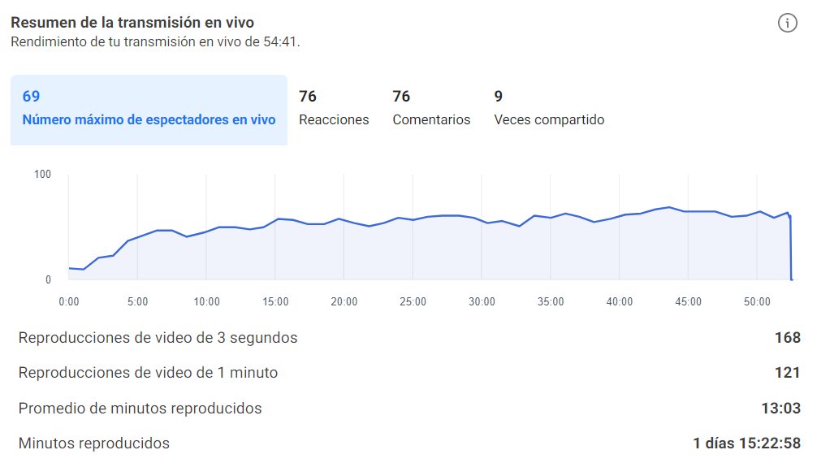
Fuente: Estadística Facebook– Equipo de comunicaciones interno.

Durante la transmisión en vivo de la Rendición de Cuentas, la cual conto con una duración total de: 54 minutos con 40 segundos, logrando un número máximo de 69 espectadores simultáneos, 76 reacciones, 76 comentarios y fue compartida 9 veces.

4.2 Estadística de interacciones del público

INTERACCIONES | CANTIDAD | PORCENTAJE
Compartido | 10 | 0.7%
Comentarios | 88 | 11.9%
Reacciones | 676 | 87.4%

Fuente: Estadística Facebook– Equipo de comunicaciones interno

Fuente: Elaboración Propia
La grafica anterior fue realizada con base a la información arrojada por la red social Facebook, mediante la cual se evidencian las interacciones del público, durante la transmisión se obtuvieron 774 interacciones de las cuales el mayor porcentaje correspondió a reacciones con un porcentaje 87% para un total de 676.

4.3 Estadística de reproducción

Fuente: Estadística Facebook– Equipo de comunicaciones interno.

De acuerdo a la anterior grafica que arroja la estadística de Facebook, se obtuvieron un total de 249 reproducciones.

4.3.1 Como se reproducen tus videos

Clasificación | Porcentaje
Recomendaciones | 23 %
Seguidores | 77%
Contenido Compartido | 1%

Fuente: Estadística Facebook– Equipo de comunicaciones interno.

Fuente: Elaboración Propia
El mayor número de minutos reproducidos, con un porcentaje del 77% lo proporciono el público clasificado como Seguidores del perfil de la red social Facebook “Departamento Administrativo de Contratación Pública de Cali”, lo cual evidencia un alto interés de este grupo sobre conocer la gestión realizada.

- Panelistas: Se conto con la participación de tres (3) panelistas, la Directora Alejandra María Puentes Saiz, quien lidero la actividad, la Subdirectora de Gestión del Conocimiento y la Innovación: Paola Andrea Riveros Rengifo, y el Subdirector de Abastecimiento Estratégico: Julián Andrés López Moreno.

Moderador: La persona encargada de presentar y dirigir la actividad de dialogo, fue María Claudia Home, quien hace parte del equipo de comunicación del organismo.

- Videos institucionales: Durante el evento de dialogo, se presentaron tres (3) videos institucionales, que evidencian la gestión adelantada por el organismo, durante el periodo comprendido entre los meses de abril y septiembre de 2022:

1. Nota resumen Cali compra: evento con MiPymes.
2. Video resumen: Atención al ciudadano.
3. Video datos y transparencia: ABC, cifras, power BI.

Estos videos se presentaron durante el streaming y puede ser consultado mediante el link: https://web.facebook.com/ContratacionCali/videos/44038866150210

5. Información Divulgada en la Actividad

5.1 Aspectos Generales de la Gestión desde la Dirección del Departamento.

La directora del Departamento, Alejandra María Puentes Saiz, dio inicio al segundo evento de dialogo de Rendición de Cuentas del organismo a su cargo, destacando la gran importancia que acarrea la realización de la actividad, debido a que, a través de esta, se da cara a la comunidad, entregándole resultados de la gestión adelantada por el Departamento, el cual presenta indicadores muy satisfactorios y sobre todo muy claros, sobre la forma en la que se han venido desarrollando acciones que permiten el cumplimiento de los objetivos misionales del organismo.

Contándole a la comunidad, que el plan de desarrollo ‘CALI UNIDA POR LA VIDA’, los proyectos movilizadores, la inversión social, sólo se puede materializar a través de los contratos, y esos contratos deben ser transparentes, ceñidos a una normatividad, deben ser de conocimiento público.

Subrayó la gran relevancia que tiene el propósito del Departamento Administrativo de Contratación Pública, el cual consiste en asesorar y acompañar a los demás organismos de la Administración Central Distrital de Cali, en todo el proceso de contratación, nos encargamos de que todos los organismos y ordenadores del gasto tengan las herramientas para que la contratación esté amparada en esos criterios. Los dineros públicos son sagrados y debemos velar para que su uso sea el más eficiente.

Recalcando la importancia, de que los caleños sepan, que para garantizar la gestión siempre de cara a la comunidad, el Departamento se basa en 8 acciones grandes de planeación estratégica:

- Inclusión social
- Atención a proveedores
- Compras sostenibles (Respetuosas con el medio ambiente)
- Compras públicas con innovación
- Cifras de contratación publicadas y actualizadas permanentemente
- Contratación al barrio
- Transparencia
- Una plataforma pública dedicada a mostrar en tiempo real la oferta, presupuestos y ejecuciones de nuestra gestión contractual.

5.2 Gestión general realizada por parte de la Subdirección de Abastecimiento Estratégico.

El subdirector de Abastecimiento Estratégico, Julián Andrés López, manifestó la trascendentalidad de esta segunda rendición de cuentas, para dar a conocer a la comunidad la labor adelantada por parte de la subdirección, la cual es adelantar los procesos contractuales para la adquisición de bienes, obras y servicios de uso común a la Administración Distrital de Santiago de Cali, a través de agregación de demanda, con enfoque social y siempre avanzando en la construcción de la política pública de contratación responsable, que incluyen criterios para generar oportunidades a grupos como mujeres cabeza de hogar, jóvenes que acceden a su primer empleo, adultos mayores, pre-pensionados, y personas en situación de discapacidad.

5.3 Gestión general realizada por parte de la Subdirección de Gestión del Conocimiento y la Innovación.

La Subdirectora de Gestión del Conocimiento y la Innovación, Paola Andrea Riveros, saludó a la comunidad expresando la complacencia de estar presente en el evento, posteriormente da a conocer, las responsabilidades que tiene a su cargo, como lo es liderar el área que se encarga de dar forma a las políticas y proyectos que se encaminan a la promoción de los derechos humanos.

Informó que la subdirección que lidera tiene a su cargo, la emisión de lineamientos sobre la gestión contractual del distrito para garantizar los derechos de todas las personas.

Resaltó el papel desarrollado en cuanto a la atención al ciudadano, la realización de actividades para la comunidad, las atenciones virtuales y presenciales a proveedores, las jornadas de socialización en materia de contratación pública para las organizaciones de la sociedad civil, La elaboración de talleres, conferencias, cursos virtuales, a todas las personas que nos requieran y desarrollamos actividades pedagógicas con los organismos de la administración distrital, para que apliquen rigurosamente la norma en todos sus procesos de contratación pública.

Una de las funciones más importantes que tenemos es la de trabajar en una serie de actividades y desarrollos tecnológicos para volver asequible la información sobre contratación pública a la comunidad.

5.4 Misionalidad el Organismo

La Directora, resalto la importancia de hacer claridad a la comunidad, sobre la misionalidad del organismo, frente a lo cual expuso que, el Departamento nació en el año 2016, fruto de una reforma administrativa, con el objetivo de formular, dirigir, implementar y participar en la ejecución de la política pública de contratación de la administración.

Esto significa que, aunque si hay algunos contratos que debemos adelantar, no son todos los de bienes, obras y servicios que requiere la alcaldía. Cada organismo de la administración distrital tiene la competencia para realizar los contratos que le correspondan, y nosotros, como departamento de contratación pública de Cali, nos encargamos de hacerles el acompañamiento para que estructuren sus procesos contractuales con altos estándares de calidad, ceñidos a la normatividad vigente y procurando siempre el uso adecuado de los recursos públicos de manera transparente.

Adicionalmente, hizo énfasis en la importancia que tiene que los ciudadanos sepan que, el Departamento es el puente para que los proveedores que desean contratar con el estado tengan acceso a información oportuna sobre las necesidades de compra pública, generando igualdad de oportunidades.

Así mismo, este organismo consolida y analiza el plan anual de adquisiciones de la administración central, una herramienta que le permite a la ciudadanía conocer con antelación, cuáles son las necesidades en materia de obras, bienes y servicios que tiene el Estado.

Gracias a la labor de este departamento, la ciudadanía conoce de primera mano los procesos contractuales que se están llevando a cabo en la administración Distrital, en un ejercicio permanente de transparencia.

5.5 Cifras sobre la modalidad de contratación (Abril – Septiembre) Vigencia 2022.

La Directora, presentó las siguientes cifras:

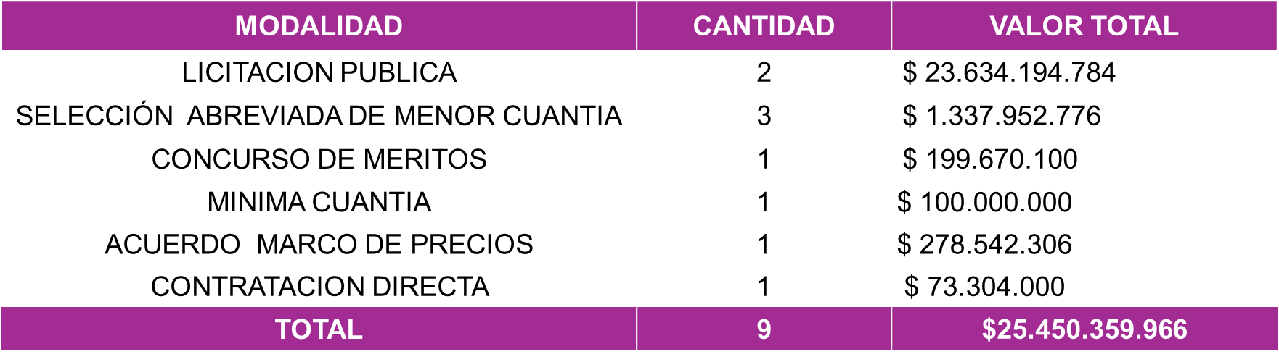
Fuente: Subdirección de Abastecimiento Estratégico - DACP

En suma, nuestra gestión contractual representa una inversión de 25.450 millones de pesos que, como veremos, tiene una vocación misional.

5.6 Incorporación de cláusulas de inclusión social

Alejandra María Puentes, como directora del Departamento, destacó que la gestión desarrollada ha tenido especial énfasis en generar oportunidades de empleo a la población vulnerable.

Con la incorporación de cláusulas de inclusión social en la contratación pública se persiguen dos objetivos: la promoción y consolidación de un tejido empresarial sostenible con un fuerte compromiso social y la promoción de la inserción laboral de aquellas personas que más dificultades tienen para acceder a un empleo.

Insistió que es importante que, los ciudadanos sepan el impulso que desde este organismo se les ha dado a las cláusulas de inclusión social, siendo uno de los criterios que mayor impacto ha tenido en la sociedad, porque se siente directamente su efecto positivo no solo en la economía sino en la seguridad y bienestar de los ciudadanos, haciendo un gran esfuerzo para que la gestión contractual incluya a las personas que, sin este criterio, no habrían sido tenidas en cuenta en algunas contrataciones públicas.

Desde el Departamento Administrativo de Contratación Pública, se logró la construcción de dos guías, una para la inclusión de mujeres y otra para jóvenes que son dos grupos vulnerables. Lo que defendemos es la generación de oportunidades, que los contratistas entiendan que deben abrir esos espacios y que sean de participación real.

En los procesos de contratación que se adelantan directamente desde el Departamento se presentan los siguientes datos:

Fuente: Subdirección de Abastecimiento Estratégico - DACP
Estos datos dan cuenta de lo efectivas que son estas cláusulas y lo podemos evidenciar, como les decía, en esas actividades del día a día y en esos espacios donde necesitamos sentirnos seguros y con bienestar.

5.7 Gestión enfocada a garantizar Transparencia en los procesos contractuales

El subdirector, Julián Andrés López, quien tiene a su cargo liderar el equipo que compone la subdirección de Abastecimiento Estratégico, da cuentas sobre el arduo trabajo que ha tenido el equipo en este periodo, para que la gestión contractual en el departamento administrativo de contratación pública de Cali sea lo más rigurosa y transparente posible. Para ello, se cuenta con un equipo de profesionales que apoya el seguimiento a la gestión contractual de los contratos a cargo del departamento administrativo de contratación pública y a su vez vigila el cumplimiento de los lineamientos impartidos por el departamento y la correcta publicación en la plataforma SECOP II cumpliendo con el principio de transparencia en la contratación, con el propósito de mitigar posibles riesgos de la ejecución contractual.

5.8 Plataforma pública dedicada a mostrar en tiempo real la oferta, presupuestos y ejecuciones de nuestra gestión contractual.

Cifras de contratación publicadas y actualizadas permanentemente

Una de las herramientas más importantes que se ha desarrollado, desde la Subdirección de Gestión de Conocimiento y la Innovación a mi cargo, es la implementación de un sistema de información, a través de un DASHBOARD, una aplicación digital de gestión de la información que muestra, de manera gráfica, los datos fundamentales para hacer un seguimiento a la contratación del Estado, en este caso en particular, de la alcaldía de Cali.

El DASHBOARD, es una especie de reporte interactivo que recopila datos de diferentes fuentes, y la condensa en un solo sitio y los presenta de manera amigable para que lo más importante salte a la vista, esto teniendo en cuenta que la información ahí contenida es de interés público y por ende debe encontrarse de una forma clara y comprensible para todo aquel que realice su consulta y quiera descargar la información. Realmente la alcaldía de Cali es ejemplo en la implementación de esta estrategia de transparencia.

En estos reportes de contratación pública la ciudadanía puede conocer cómo va la ejecución de los contratos y qué modalidad de contratación se utiliza en cada caso y acceder directamente al enlace del proceso.

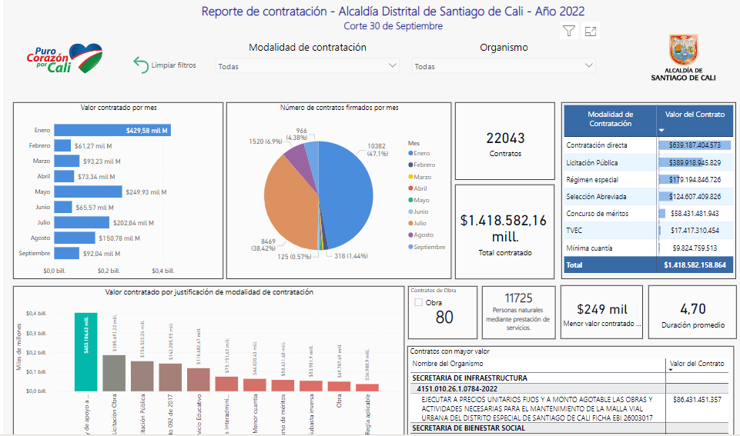

Fuente: https://www.cali.gov.co/contratacion/publicaciones/160979/reporte-de-contratos/

Este informe gráfico se divide en dos secciones (contratación y ejecución) y cuya información se encuentra desagregada por año; los reportes cuentan con la posibilidad de filtrar la información con base en la selección de cualquier variable presentada en las gráficas del informe, además permite buscar contratos por medio del uso de palabras clave.

El reporte de contratación se enfoca principalmente en el número de contratos celebrados y su cuantía, así como las modalidades utilizadas, mientras que el de ejecución prioriza la fuente de financiamiento y la ejecución presupuestal por cada organismo.
Esta información es actualizada dentro de los primeros 10 días calendario de cada mes con información a corte del mes inmediatamente anterior.

El informe en su conjunto está en permanente evaluación en busca de oportunidades de eficiencia y mejora, por lo cual está sujeto a modificaciones, ya sean adiciones o remociones, sin embargo, la información disponible para descarga no sufre ninguna alteración.

Estos reportes se pueden consultar a través de la instancia web de la dependencia.
¿qué contiene cada informe? En términos de contratación:

- Número de contratos por mes
- El valor de los mismos
- El total de contratos.
- El valor total contratado.
- El valor contratado por cada modalidad.
- Valor contratado por justificación de la
- Modalidad.
- Número de contratos de obra
- Número personas naturales por prestación de servicios.
- Menor valor contratado.
- Duración promedio de los contratos.
- Dos (2) primeros contratos con mayor valor (incluye objeto y organismo).
- Tabla con toda la contratación (organismo, objeto, contratista, numero de contrato, valor, fecha inicio/fin, modificaciones, url, destino del gasto).

Es de exaltar que es un logro para esta administración, pero sobre todo para la opinión pública, contar con un desarrollo tecnológico que nos entregue en tiempo real información tan completa de los contratos públicos de la alcaldía de Cali.

5.9 Herramienta del Plan Anual de Adquisiciones

La Directora, da una breve definición sobre que quiere decir Plan Anual de Adquisiciones, informa a la comunidad que es un instrumento que permite a la ciudadanía conocer con anticipación, las necesidades de bienes, obras y servicios que debe contratar la administración distrital, para permitir, que quienes deseen participar en estos procesos, puedan hacerlo en igualdad de condiciones. Es una labor mancomunada y muy bien coordinada donde participan todos los organismos de la administración distrital, identificando las necesidades de bienes obras y servicios de conformidad con cada actividad misional.

Para este ejercicio se cuenta con un equipo de trabajo multidisciplinario conformado por un responsable de cada organismo que tiene comunicación permanente con el Departamento. Estos son: un profesional jurídico con conocimiento en materia de contratación estatal, un financiero con conocimiento en materia presupuestal y un técnico con conocimiento en la actividad misional a incluir en el Plan Anual De Adquisiciones.

El subdirector de Abastecimiento Estratégico, les cuenta a los ciudadanos, como la subdirección que lidera participa en este proceso, cumpliendo un rol de coordinador, en actividades como la elaboración, consolidación y actualización de las necesidades de bienes obras y servicios identificadas por los organismos para ser incluidas en el plan anual de adquisiciones.

Para este ejercicio se cuenta con un equipo de profesionales con conocimiento en materia de contratación estatal, vinculados mediante contratos de prestación de servicios profesionales y de apoyo a la gestión.

El comité de contratación, como el órgano de decisión y la máxima instancia en materia de contratación pública del sector central de la administración distrital, tiene como función la de aprobar cada una de las necesidades que finalmente harán parte del instrumento legal denominado Plan Anual De Adquisiciones.

Actualmente el departamento cuenta con una plataforma tecnológica creada exclusivamente para cumplir con la función de elaboración, consolidación y actualización del Plan Anual De Adquisiciones, esta plataforma es utilizada por todos los actores del proceso y permite interactuar a los organismos misionales y el departamento, generar reportes que serán presentados al comité de contratación distrital para la toma de decisiones. Es muy importante que los ciudadanos sepan que en pro de la transparencia y de tener siempre pública y a la vista de todos los ciudadanos esta información, las actualizaciones del plan anual de adquisiciones, son registradas en su versión interactiva en la página web del departamento, también en el portal de la alcaldía de Santiago de Cali, el portal de datos abiertos y en el SECOP II, cumpliendo con la obligación legal de publicación y permanente actualización.

El Plan Anual De Adquisiciones del Distrito de Santiago de Cali se actualiza de manera constante, realizando la publicación de cada modificación que realizan los organismos de la administración central en cada una de las columnas de información que conforman las necesidades de bienes obras y servicios que se identifican en esta herramienta.

Además de cumplir con la obligación legal de publicar esta herramienta y divulgar la información de las compras de la administración distrital a potenciales proveedores, para ampliar la participación y mejorar las condiciones de contratación, el distrito de Santiago de Cali con la actualización constante de esta información está en capacidad de:

- Prevenir fallas en los procesos de contratación.
- Identificar oportunidades de mejora e innovación.
- Determinar la posibilidad de realizar compras coordinadas, entre ellas, las compras de bienes, obras y servicios de uso común.
- Facilitar el seguimiento de la gestión contractual y de la ejecución presupuestal.
- Monitorear el nivel de cumplimiento de las metas del plan de desarrollo.
- Generar estrategias de abastecimiento estratégico agrupando bienes o servicios de características técnicas comunes de varios proyectos de inversión de un organismo.
- Facilitar la agrupación de los bienes o servicios de uso común.

5.10 Plan de Compras Interactivo

La Directora, destaca que, es un mérito de esta administración, haber podido implementar este desarrollo tecnológico. Es una herramienta que permite filtrar nuestros procesos de contratación según los intereses de quien consulta, como categoría de bien o servicio, modalidad, cuantía, fecha de publicación, entre otros.

El objetivo de este desarrollo tecnológico es tener pública y en tiempo real la información sobre qué se está contratando, a quien se le adjudica el contrato, cuánto dinero se está pagando por dicho contrato, modalidad, en fin, todo lo que se debe saber sobre el manejo de los dineros públicos en las adjudicaciones contractuales.

5.11 Atención a Proveedores

Desde la Dirección de este organismo, las acciones se encuentran enfocadas en nuestra misionalidad, la cual es generar directrices para saber cómo contratar con el estado, y eso no sólo aplica para los organismos de la administración distrital sino para todas las personas, para el ciudadano del común, bien sea una persona natural, micros, pequeños o medianos empresarios, las oportunidades que tienen hoy de contratar con el estado son muchísimas y por eso hemos ganado en estrategias, para aprovechar al máximo el tiempo y poder llegar de diversas formas a todas las organizaciones de la sociedad civil, que por una u otra razón quieren saber cómo se contrata con el estado.

Para ello, desde la Subdirección de Gestión del Conocimiento y la Innovación, se han desarrollado diversas estrategias con las que se han llegado a la gente para que aprendan de contratación pública.

Ha sido un periodo de mucho compromiso con atención al ciudadano y actividades para la comunidad donde hemos desarrollado estrategias presenciales y virtuales.

Fuente: Subdirección de Gestión del Conocimiento y la Innovación - DACP

Atenciones virtuales y presenciales a proveedores:

En este periodo de tiempo el Departamento Administrativo de contratación pública, ha ofrecido de manera virtual y presencial la asesoría personalizada a proveedores sobre cómo contratar con el estado, espacio 100% gratuito que busca generar conocimiento en la ciudadanía en cuanto a las oportunidades de negocio con la alcaldía de Cali y el uso de la plataforma de contratación pública SECOP II.

Un total de setenta y seis (76) han sido los proveedores entre empresas y personas naturales que se han capacitado sobre el plan anual de adquisiciones, cómo funciona, cómo acceder a él, entre otras acciones encaminadas a conocer las compras planeadas por la entidad.

Paralelamente a la atención a proveedores, en el mes de mayo, se realizaron dos mesas de trabajo enfocadas a socializar la estrategia de las compras públicas con criterios de sostenibilidad ambiental e inclusión social, que se promueven desde el departamento administrativo de contratación pública.

Para estas dos actividades se realizó el proceso de convocatoria teniendo en cuenta la información de la base de datos de nuestro banco de proveedores banprov, segmentando y seleccionando a los empresarios de los sectores de ferreterías, servicios de seguridad empresarial, productos de aseo, desarrollo de software, entre otros. En estas dos mesas de trabajo se logró impactar a un total de diez (10) proveedores.

Se llevo a cabo también un evento de socialización en materia de contratación pública para periodistas, esto dentro de las acciones en materia de transparencia promovidas desde el departamento administrativo de contratación pública a través de la subdirección de gestión del conocimiento y la innovación.

Dentro de la información tratada durante el conversatorio se encontraron principalmente los temas relacionados con el SECOP II, qué es y su funcionamiento, el ciclo contractual básico y las modalidades de selección disponibles para la contratación de los diferentes productos y servicios a nivel estatal. Durante esta jornada se impactaron un total de 29 representantes de los medios de comunicación local.

En materia de actividades de socialización a la comunidad, el Departamento ha participado de la estrategia ciudadana “gobierno al barrio”, actividad que tiene como objetivo acercar la oferta institucional de los diferentes organismos de la administración central y generar conocimiento en las diferentes comunas de Santiago de Cali.

Paralelo a la estrategia de “gobierno al barrio”, el departamento administrativo de contratación pública, ha buscado la forma de ampliar su rango de acción para dar a conocer su oferta institucional a la ciudadanía en las comunas donde mayor participación existe de proveedores, según geo-referenciación elaborada teniendo como fuente la información del banprov.

En consecuencia, durante el mes de agosto se realizó actividad de socialización en el barrio Jorge zawadsky de la comuna 10, en donde se logró impactar a 91 personas, a las cuales se les presentó la misionalidad del DACP, las acciones de transparencia que generamos con los reportes del plan anual de adquisiciones, plan de compras interactivo y los informes de contratación como herramientas de seguimiento en la ejecución de las compras planeadas y del presupuesto ejecutado por organismo. En dicha actividad se contactaron cinco (5) representantes legales de empresas los cuales estuvieron interesados en la asesoría virtual sobre cómo contratar con el estado.

Con relación a las acciones encaminadas a determinar estrategias de corresponsabilidad ciudadana en la gestión contractual, en función de la normatividad vigente en materia de transparencia y atención al ciudadano y lucha contra la corrupción, y en articulación con la oficina de transparencia de la alcaldía distrital de Santiago de Cali y el programa juntos por la transparencia, el día 19 de agosto, con la participación, de forma presencial, de más de 60 actores, se llevó a cabo el “taller de co-creación para la contratación abierta”.

Otra de las estrategias encaminadas a la generación de conocimiento en la comunidad sobre la contratación pública del distrito tiene que ver con la herramienta para consulta ciudadana, y para la cual, en el marco de del día nacional de la lucha contra la corrupción, el pasado 18 de agosto, lanzamos un novedoso curso virtual para que cualquier ciudadano pueda conocer cómo se planean las compras públicas en la alcaldía de Santiago de Cali, desde el punto de inicio para justificar una necesidad hasta el momento cuando se hace la compra.

Esta herramienta interactiva se encuentra disponible de forma permanente en la instancia web del DACP.

5.12 Lineamientos impartidos a los demás organismos de la Administración Central

En materia de lineamientos hemos apoyado a los organismos de la Alcaldía en el desarrollo de las diferentes etapas del proceso de gestión contractual como la planeación, selección del proveedor, implementación del contrato y el análisis de resultados.

Esto ha tenido como resultado que para el periodo comprendido entre el 27 de abril y el 30 de septiembre se hayan emitido, desde la subdirección de gestión del conocimiento y la innovación, un total de 11 lineamientos categorizados de la siguiente forma:

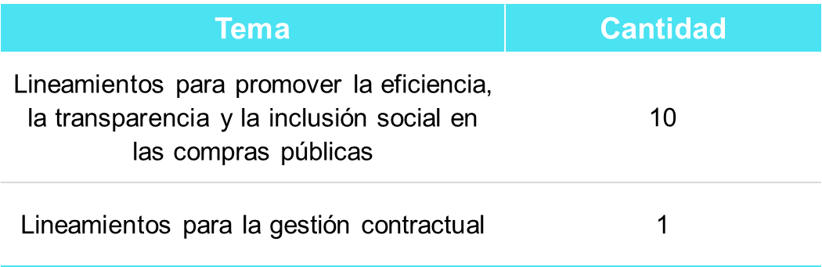

Para el periodo comprendido entre el 27 de abril y el 15 de septiembre de 2022 se puso a disposición de los diferentes organismos los cursos virtuales correspondientes a fundamentos de la contratación, inducción a la compra pública y vigilancia contractual, con un resultado de 432 personas certificadas.

5.13 Evento “Cali Compra”

La directora resalta, que, entre los procesos de socialización, se llevó a cabo un gran evento que denominamos “Cali compra” – socialización a MiPymes para contratar con el estado, evento que se llevó a cabo el pasado 12 de julio, planificado, estructurado y desarrollado por el departamento administrativo de contratación pública.

Más de 160 micros, pequeños y medianos empresarios enterándose de todas las herramientas que tienen para contratar con el estado.

5.14 Encuentro con Universidades

También nos salimos de las 4 paredes de nuestras oficinas para llegar a la gente de reconocidas universidades de la ciudad. Estuvimos visitando a la universidad Santiago de Cali, universidad autónoma de occidente, universidad Icesi y la universidad de san buenaventura.

En un primer momento, con personal directivo y docente de estas almas mater, desarrollamos varias mesas de trabajo para establecer sus prioridades y las de sus estudiantes y así, desarrollar las temáticas a exponer en cada una de nuestras presentaciones. De esa manera le dimos forma a esta estrategia que denominamos “contratación a la academia”, y fue así como ya empezamos los encuentros con estudiantes y público de las instituciones educativas interesados en saber contratar con el estado. Empezamos en la universidad Santiago de Cali.

5.15 Ejecución Presupuestal periodo Abril – Septiembre de 2022.

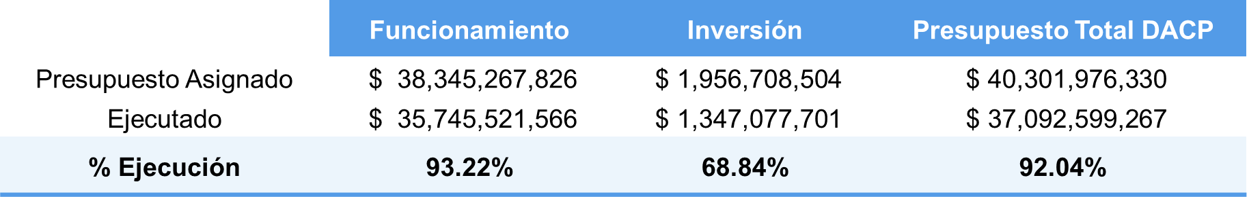

El presupuesto asignado para nuestro funcionamiento es de 38 mil 345 millones de pesos y para inversión es de 1.956 millones de pesos para un total de 40 mil 301 millones de pesos. De estos recursos, con corte al 30 de septiembre de 2022, hemos ejecutado el 92, 04%, cifra que demuestra que estamos cumpliéndole a la ciudad y que nos tiene con la expectativa de que al término de este año habremos ejecutado el 100% de los recursos que los caleños nos han entregado y de los cuales hemos hecho un uso eficiente.

Evaluación

Durante la transmisión en vivo del evento, se realizó la divulgación del enlace del formulario de encuesta de evaluación para la rendición de cuentas, además fue fijado en el chat del streaming con el fin de garantizar el diligenciamiento por medio del siguiente enlace:
https://bit.ly/3h7np3S

A nivel de data se analizaron los resultados de las 50 encuestas realizadas donde se obtuvo la siguiente información:

6.1 Información general

6.1.1 Genero

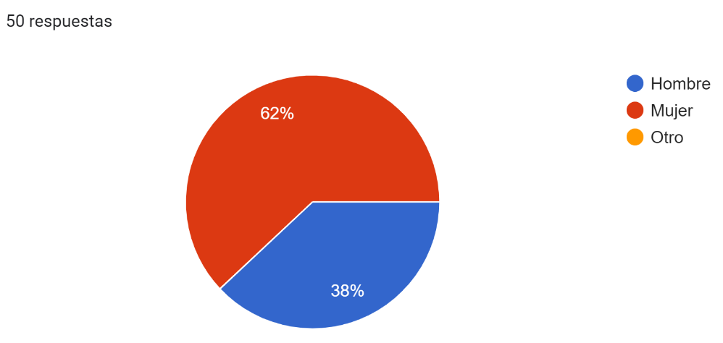
Fuente: Encuesta de evaluación – Segunda jornada de rendición de cuentas

De acuerdo con la información tabulada, la mayor participación durante el segundo evento de diálogo del Departamento Administrativo de Contratación Pública, fue por parte del genero femenino con un 62%.

6.1.2 Edad

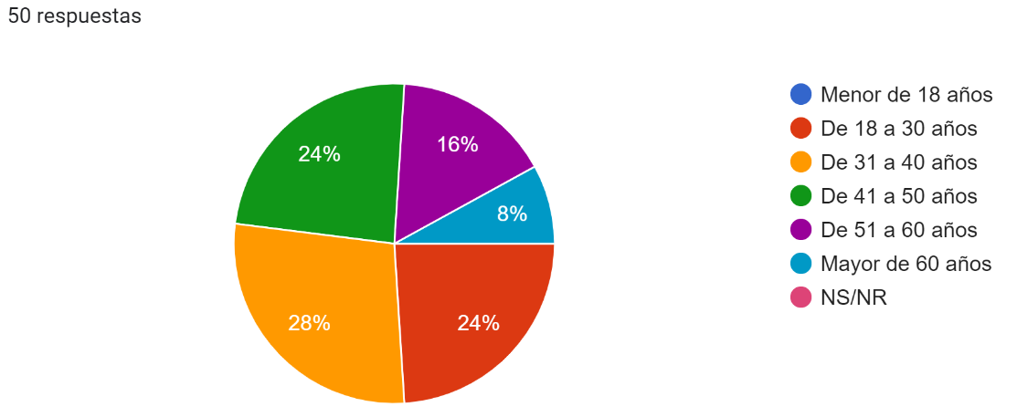
Fuente: Encuesta de evaluación – Segunda jornada de rendición de cuentas

Se observó que, el rango de edad de los encuestados que participaron en la Rendición de cuentas del organismo, se encuentra entre 31 a 40 años con un porcentaje del 28%, un 24% se encuentra en los rangos de edad de 31 a 40 años, al igual que de 18 a 30 años.

6.1.3 Ocupación

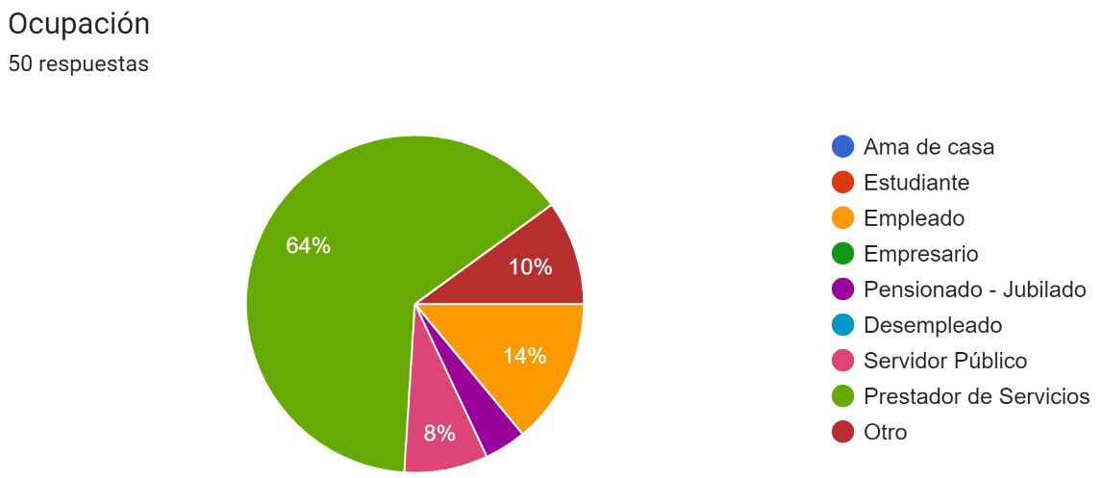
Fuente: Encuesta de evaluación – Segunda jornada de rendición de cuentas

La mayor parte de los encuestados con un porcentaje de 64%, son Prestadores de Servicios.

6.1.4 Nivel de escolaridad

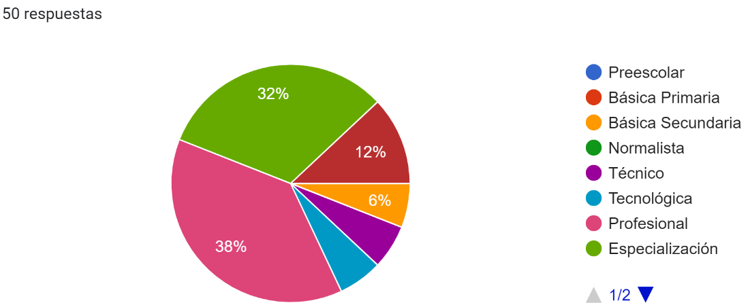
Fuente: Encuesta de evaluación – Segunda jornada de rendición de cuentas

El nivel de escolaridad que tienen la mayoría de las personas encuestadas es profesional con un porcentaje de 38%, seguido de especialización con un porcentaje de 32%.

6.1.5 Clasificación por grupo poblacional, comunitario y/o social al que pertenece

Fuente: Encuesta de evaluación – Segunda jornada de rendición de cuentas

En su mayoría, con un porcentaje del 74%, de los encuestados no pertenecen a ningún grupo poblacional, comunitario y/o social.

6.2 Percepción de la actividad

6.2.1 ¿A través de que medio se enteró de la realización de la actividad?

Fuente: Encuesta de evaluación – Segunda jornada de rendición de cuentas

Se evidencia que, el medio virtual con un porcentaje del 88%, fue el medio de máximo alcance para dar a conocer la realización del segundo evento de dialogo.

6.2.2 ¿La explicación sobre el procedimiento de las intervenciones en la actividad de Rendición de Cuentas fue?

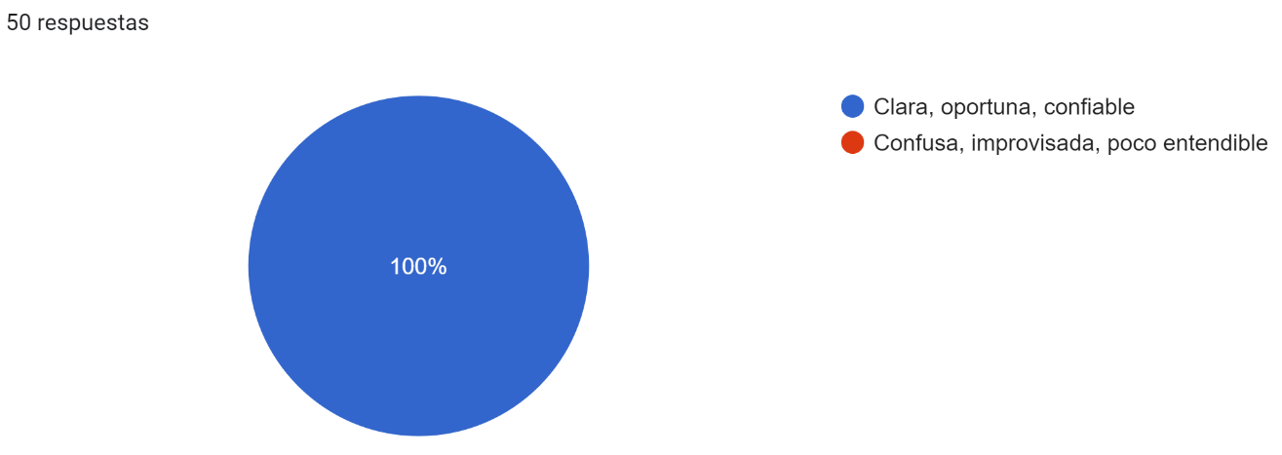
Fuente: Encuesta de evaluación – Segunda jornada de rendición de cuentas

Del total de las 50 encuestas diligencias por los ciudadanos el 100% considera que la explicación sobre el procedimiento de las intervenciones en la primera actividad de rendición de cuentas fue clara, oportuna y confiable.

6.2.3 ¿La oportunidad para que los asistentes inscritos opinen durante la actividad de Rendición de Cuentas fue?

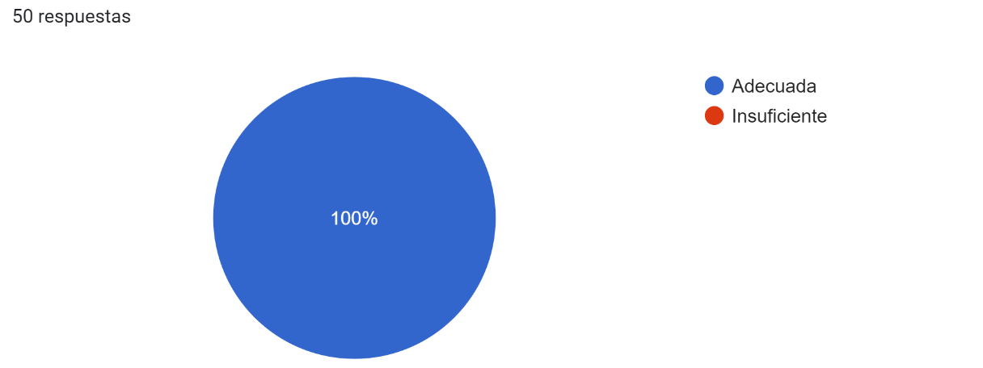
Fuente: Encuesta de evaluación – Segunda jornada de rendición de cuentas

El 100% de los asistentes consideran que en la segunda jornada de diálogo fue posible una
interacción, toda vez que realizaron comentarios y las preguntas fueron resueltas durante la
transmisión.

6.2.4 ¿El tiempo de exposición del informe de la gestión institucional fue?

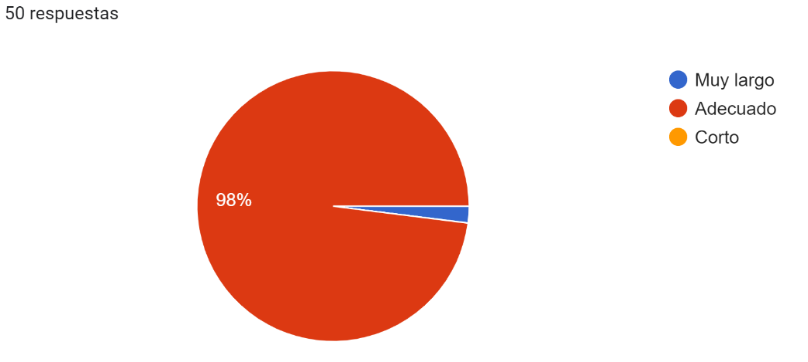
Fuente: Encuesta de evaluación – Segunda jornada de rendición de cuentas

De acuerdo a la gráfica anterior, se tiene que, el 98% de los participantes consideran que el tiempo de exposición respecto al informe de gestión institucional del organismo, fue Adecuado.

6.2.5 ¿La información presentada en la actividad de Rendición de Cuentas respondió a sus

intereses?

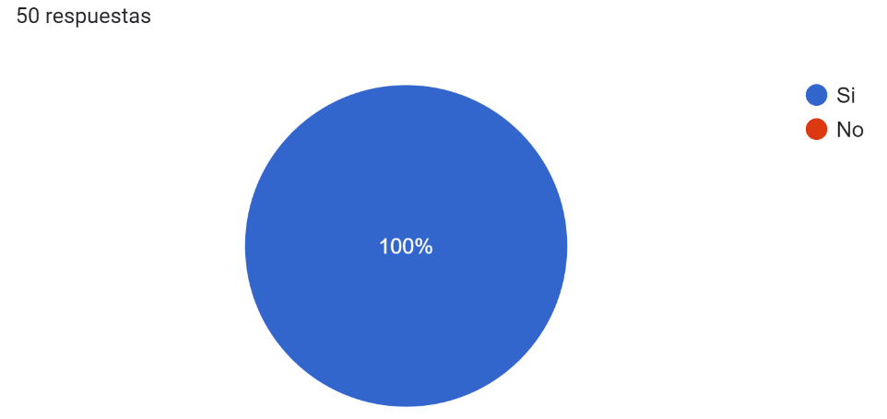
Fuente: Encuesta de evaluación – Segunda jornada de rendición de cuentas

El total de las personas que diligenciaron la encuesta manifestaron que la actividad de rendición de cuentas, sí respondió a sus intereses.

6.2.6 ¿La actividad de Rendición de Cuentas dio a conocer los resultados de la gestión de la entidad?

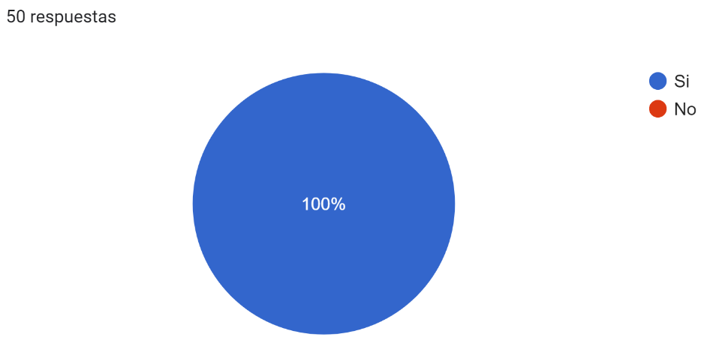
Fuente: Encuesta de evaluación – Segunda jornada de rendición de cuentas

El total de los encuestados, en la actividad de rendición de cuentas por el Departamento Administrativo de Contratación Pública, sí, dio a conocer los resultados de su gestión realizada.

6.2.7 De acuerdo a la información presentada por la entidad ¿Cómo califica la gestión?

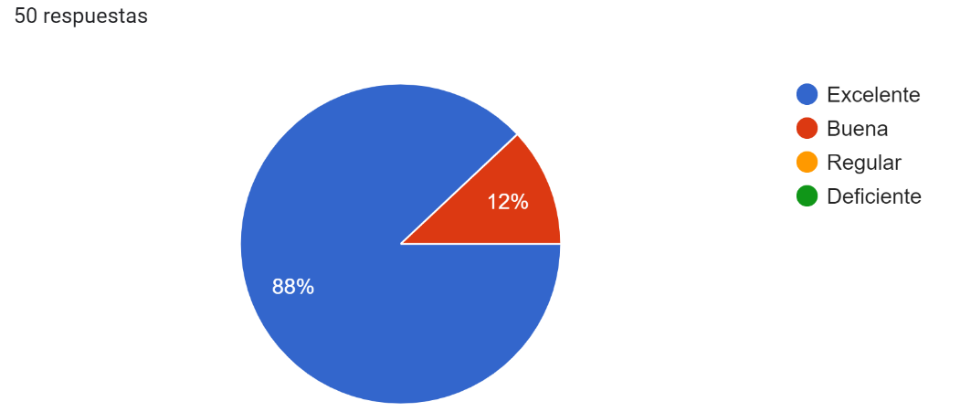
Fuente: Encuesta de evaluación – Segunda jornada de rendición de cuentas

Se evidencia que los espectadores que diligenciaron la encuesta, califican la gestión del Departamento entre los rangos excelente y buena, lo cual resulta satisfactorio para el organismo.

6.2.8 ¿Volvería a participar en otra actividad de Rendición de cuentas del organismo?

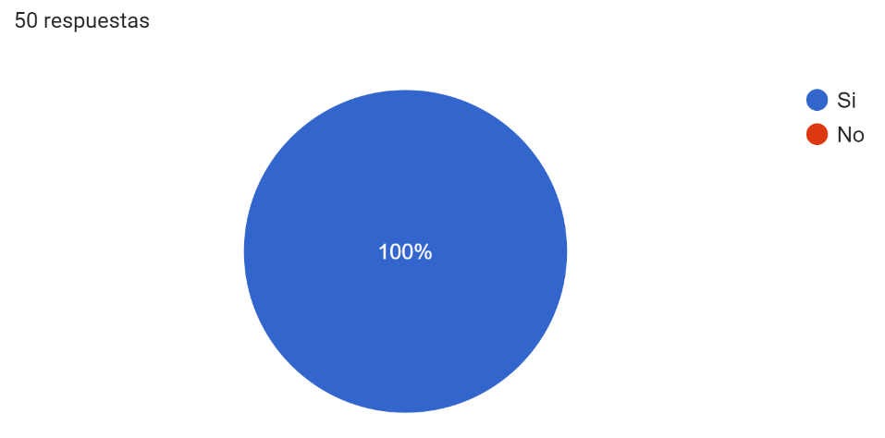
Fuente: Encuesta de evaluación – Segunda jornada de rendición de cuentas
La totalidad de los encuestados, manifestaron que volverían a participar en la próxima actividad de Rendición de Cuentas de este Organismo.

6.2.9 ¿La actividad de Rendición de cuentas fue?

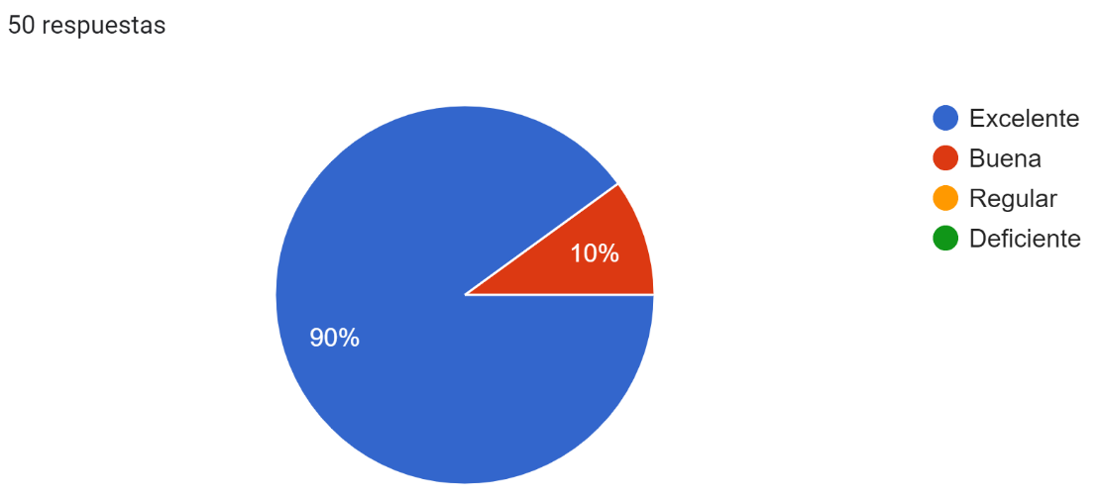
Fuente: Encuesta de evaluación – Segunda jornada de rendición de cuentas

De acuerdo al gráfico se puede concluir que fueron acertadas las estrategias implementadas para el desarrollo de la actividad de dialogo.

6.2.10 Por favor proponga un tema de su interés, para la próxima actividad de Rendición de Cuentas:

No | TEMAS DE INTERES
1 | Mecanismos De Participación
2 | Inversión en capacitaciones para actividades contractuales a la comunidad caleña
3 | Compra pública para la innovación
4 | La inclusión social en la contratación
5 | Vigencias futuras de contratación
6 | Gestión contractual
7 | Contratación pública para personas naturales y MyPimes
8 | como contratar con la entidad
9 | Las compras públicas
10 | La participación de personas discapacitadas en la contratación

Fuente: Encuesta de evaluación – Segunda jornada de rendición de cuentas

Una vez analizados los temas sugeridos por la ciudadanía, se evidenció similitud en el temario que se desea abordar en una próxima Rendición de Cuentas, por lo tanto, y atendiendo la importancia de dar a conocer la gestión del Departamento Administrativo de Contratación Pública.

Toda la información sobre los temas de interés que la ciudadanía le gustaría que se abordaran en la próxima actividad de Rendición de Cuentas pueden ser consultados en el siguiente enlace:
https://bit.ly/3h7np3S

Preguntas y Respuestas – PQRSD

7.1 PQRSD resueltas durante el evento de dialogo (5)

Durante el espacio de dialogo se recibieron las siguiente PQRSD, presentadas por los asistentes y/o grupos de valor a través del chat de la transmisión:

- Viendo las invitaciones hechas en las redes, soy propietaria de una ferretería y he sabido que ustedes requieren este servicio para la compra de insumos para la Alcaldía, ¿Qué debo hacer para participar?

Debe conocer el plan de compras del Distrito para así, estar enterado sobre si se tiene previsto alguna compra de su sector. Para conocer cómo funciona y conocer cómo funciona el SECOP II puede solicitar una cita en la página Web del Distrito, http://bit.ly/solicituddecitaoregistro en la que se le explicará en detalle, Te invitamos a solicitar una cita virtual o presencial para guiarte sobre el proceso de la compra pública. Accede a nuestra página y en el botón de proveedores puedes solicitar apoyo. www.cali.gov.co/contratacion.

- ¿Buenos días, gracias por este espacio…yo quiero saber si podrían informar cual es el presupuesto asignado de este organismo? ¿Y cómo va la evolución del mismo? Muchas Gracias.

Como se expuso en el trascurso del dialogo las cifras correspondientes al presupuesto son las siguientes: el presupuesto asignado para nuestro funcionamiento es de 38 mil 345 millones de pesos y para inversión es de 1.956 millones de pesos para un total de 40 mil 301 millones de pesos. de estos recursos, con corte al 30 de septiembre de 2022, hemos ejecutado el 92, 04%, cifra que demuestra que estamos cumpliéndole a la ciudad y que nos tiene con la expectativa de que al término de este año habremos ejecutado el 100% de los recursos que los caleños nos han entregado y de los cuales hemos hecho un uso eficiente.

- ¿Quisiera saber si las cláusulas de inclusión social que ustedes promueven son de obligatorio cumplimiento por parte de los contratistas o como se aseguran que efectivamente se generen esas oportunidades laborales?

Si, se incluyen al momento de la estructuración del proceso y lo que se busca con la incorporación de cláusulas de inclusión social en la contratación pública es alcanzar dos objetivos: la promoción y consolidación de un tejido empresarial sostenible con un fuerte compromiso social y la promoción de la inserción laboral de aquellas personas que más dificultades tienen para acceder a un empleo.

Es importante que los ciudadanos sepan que, durante nuestra gestión, el impulso a las cláusulas de inclusión social es uno de los criterios que mayor impacto ha tenido en la sociedad, porque se siente directamente su efecto positivo no solo en la economía sino en la seguridad y bienestar de los ciudadanos. hemos hecho un gran esfuerzo para que la gestión contractual incluya a las personas que, sin este criterio, no habrían sido tenidas en cuenta en algunas contrataciones públicas.

- ¿Dentro de lo que ustedes contratan prefieren la modalidad de contratación directa o como garantizan la transparencia en sus procesos de contratación?

La gestión contractual es transparente, desde el Departamento siempre se le ha dado un uso abierto de la plataforma de contratación estatal Secop II, de cara a la ciudadanía, y los entes de control. Hemos sacado adelante dos licitaciones públicas por valor de 23.634 millones de pesos; tres selecciones abreviadas por valor de 1.337 millones; 1 concurso de méritos, un contrato de mínima cuantía, 1 por acuerdo marco de precios y una contratación directa. en suma, nuestra gestión contractual representa una inversión de 25.450 millones de pesos que, como veremos, tiene una vocación misional.

- ¿Cómo puedo proveer insumos a la alcaldía?

Este Departamento cuenta con una herramienta llamada PLAN DE COMPRAS INTERACTIVO, A través de esta herramienta puedes conocer el listado de compras de la Alcaldía de Santiago de Cali. Esta herramienta te permite filtrar nuestros procesos de contratación según tus intereses como categoría de bien o servicio, modalidad, cuantía, fecha de publicación, entre otros.

También se recomienda seguir nuestra fan Page de Facebook para enterarse de los avisos de convocatoria de los procesos de contratación (Licitaciones públicas, concursos de méritos, selecciones abreviadas) que adelantan los organismos de la Administración Central Distrital y el link para acceder a ellos.
Además, este Departamento cuenta con asesoría e información sobre nuestros eventos y mesas de trabajo o si deseas solicitar una cita de atención virtual para recibir información sobre las oportunidades de negocio para tu empresa y conocer el paso a paso de la contratación, te invitamos a registrar tus datos en nuestra página Web.

7.2 PQRSD pendientes por responder durante el evento (1)

Durante el espacio de dialogo se recibió el siguiente interrogante, presentado por una ciudadana a través del chat de la transmisión:

- Yo soy una madre cabeza de familia. Tengo 60 años, y no recibo ningún tipo de auxilio por parte del gobierno. Estoy intentando comenzar mi emprendimiento de bisutería, pero no cuento con dinero para hacerlo. ¿De qué manera la alcaldía me puede apoyar?

La respuesta a la anterior solicitud de información, no se proporcionó dentro del evento de dialogo, dado que, este Departamento no desarrolla actividades encaminadas a brindar asesoría a la población en materia de emprendimiento, teniendo en cuenta la temática a la cual corresponde el interrogante realizado por la ciudadana, se concluye que, la Secretaría de Desarrollo Económico es el organismo competente para brindar asesoría respecto de las estrategias que en cumplimiento de sus funciones desarrolla en pro del emprendimiento y de inclusión productiva.

Por lo tanto, como compromiso con los grupos de valor y en cumplimiento del elemento 3 (elemento de responsabilidad) de la rendición de cuentas , se realizó traslado por competencia al mencionado organismo, mediante comunicación oficial con radicado No 202241350100005334 del 27 de octubre de 2022 en el sistema documental Orfeo, de conformidad con lo expuesto en el artículo 21 del Código de Procedimiento Administrativo y de lo Contencioso Administrativo, para que proceda a suministrar la respuesta correspondiente, dentro de los términos de ley.

7.2 Analís estadístico

A nivel general se brindó respuesta a las PQRSD realizadas de acuerdo a los temas en los cuales es competente el Departamento de Contratación Pública, como se puede detallar a continuación:

7.2.1 Análisis del tipo de PQRSD resueltas por el DACP:

Clasificación PQRSD resueltas en el DACP
PQRSD relacionadas con Contratar con el Estado/Alcaldía | 2 | 40%
PQRSD relacionadas con Inquietudes ciudadanas | 2 | 40%
PQRSD relacionadas con Inclusión social | 1 | 20%

Fuente: Elaboración propia

De acuerdo con la gráfica anterior, se destaca que las PQRSD más recurrentes son las relacionadas con inquietudes ciudadanas con un porcentaje del 40%, al igual que las relacionadas con contratar con el Estado.

7.2.2 Análisis del tipo de PQRSD recopiladas

PQRSD | CANTIDAD | PORCENTAJE
Resueltas por el DACP | 5 | 83%
Trasladadas a otro organismo | 1 | 17%

Fuente: Elaboración propia

De la gráfica anterior se puede apreciar que la mayoría de PQRSD con un porcentaje del 83% fueron resueltas durante el evento dado que, se enmarcaban dentro de las funciones desarrolladas por el organismo, dando así cumplimiento al segundo elemento (elemento de diálogo) de Rendición de Cuentas.

Conclusiones

La etapa previa funcionó muy bien, se delegaron responsabilidades y tareas que fueron cumplidas a cabalidad. Se lograron todas las publicaciones de acuerdo a los cronogramas establecidos, acompañadas de las piezas gráficas necesarias para este fin. Se publicó igualmente un comunicado de prensa y se hicieron las convocatorias para la participación ciudadana. Se publicaron los videos solicitados en las fechas establecidas, incluyendo una publicación de apoyo del ABC de la Contratación.

Aunque la difusión de la convocatoria a la segunda actividad de Rendición de Cuentas del Departamento Administrativo de Contratación Pública, se realizó con gran despliegue, no se logró la asistencia esperada.

El nivel directivo dio a conocer la gestión realizada suministrando información clara y confiable, con propiedad, conocimiento y datos; se contestaron la mayoría de preguntas realizadas por los asistentes; quedo pendiente de respuesta durante la transmisión una PQRSD, la cual se brindará respuesta en los tiempos establecidos en la ley y posteriormente será publicada en la instancia Web del organismo.

Se contó con la participación de un intérprete en lenguaje de señas, dando ejemplo de inclusión, garantizando los derechos de las personas con discapacidad auditiva.

En síntesis, se destacó que las líneas estratégicas del organismo promueven la inclusión social en la contratación pública, el impulso a la política pública de compras responsables y el acercamiento a la comunidad a través de diferentes canales.

Así mismo, se resaltaron los esfuerzos por parte del Departamento para transparentar los datos de contratación pública de la Alcaldía de Cali a través de herramientas digitales, disponibles en la página web, donde los ciudadanos pueden consultar en tiempo real lo que se contrata y cómo se contrata.

En definitiva, se logró con éxito mostrar a la ciudadanía resultados muy positivos en materia de gestión, resaltando el gran avance de la ejecución presupuestal del 92.04%, la cual con corte al 30 de septiembre de 2022 ya se encuentra muy cerca de cumplir con la meta.

Para finalizar, se tuvo participación activa de la ciudadanía durante la transmisión del segundo dialogo de rendición de cuentas, permitiendo de manera transparente a los participantes formular sus PQRSD.

